МИНОБРНАУКИ РОССИИ
Санкт-Петербургский государственный
электротехнический университет
«ЛЭТИ» им. В.И. Ульянова (Ленина)
Кафедра МО ЭВМ

Курсовая РАБОТА
по дисциплине «Программирование»
Тема: Обработка изображений в формате BMP на языке Си.

Студент гр. 1382 |  | Тапеха В.А.
Преподаватель |  | Жангиров Т.Р.

Санкт-Петербург
2022
ЗАДАНИЕ
на курсовую работу

Студент Тапеха В.А.
Группа 1382
Тема работы: Обработка изображений в формате BMP на языке Си.

Исходные данные:
Программа принимает на вход изображение в формате BMP. Его необходимо изменить в соответствии с условиями. Также программа принимает аргументы, которые описывают, каким образом должно измениться изображение. Весь функционал реализован с использованием CLI.

Содержание пояснительной записки:
«Содержание», «Введение», «Задание работы», «Ход выполнения работы», «Тестирование», «Заключение», «Список использованных источников», «Приложение А. Исходный код программы»
Предполагаемый объем пояснительной записки:
Не менее 15 страниц.
Дата выдачи задания: 22.03.2022
Дата сдачи реферата:
Дата защиты реферата:
Студент |  | Тапеха В.А.
Преподаватель |  | Жангиров Т.Р.

Аннотация
В ходе выполнения курсовой работы создавалась программа на языке C для обработки изображений в формате BMP в соответствии с заданными условиями. Программа имеет CLI (Command Line Interface) с возможностью вывода инструкции о программе, которая содержит краткую справку о всех возможных командах и ключах программы. Программа поддерживает только файлы BMP version 3, без сжатия, не содержащие таблицу цветов и имеющие 24 бита на цвет. При вводе неправильных данных пользователю выводятся сообщения о соответствующих ошибках.

Summary
During the course work, a C program was created for processing images in BMP format in accordance with the specified conditions. The program has a CLI (Command Line Interface) with the ability to display instructions about the program, which contains brief information about all possible commands and program keys. The program only supports BMP version 3 files, without compression, without a color table and with 24 bits per color. If the data is entered incorrectly, the user will receive messages about the corresponding errors.
содержание

 | Введение | 5
1. | Задание работы | 6
2. | Ход выполнения работы | 8
2.1. | Структуры | 8
2.2. | Считывание изображения | 8
2.3 | Запись изображения | 9
2.4 | Первая функция | 9
2.5 | Вторая функция | 10
2.6 | Третья функция | 10
2.7 | Четвертая функция | 10
2.8 | Функция main | 11
2.9 | Функции вывода инструкции и информации о файле | 12
3. | Тестирование | 13
3.1. | Исходное изображение | 13
3.2. | Отражение заданной области | 13
3.3 | Копирование заданной области | 14
3.4 | Замена всех пикселей одного заданного цвета на другой цвет. | 14
3.5 | Фильтр rgb-компонент. | 15
3.6 | Вывод информации об изображении. | 15
3.7 | Вывод инструкции. | 16
 | Заключение | 17
 | Список использованных источников | 18
 | Приложение А. Исходный код программы | 19

введение
Цель работы: создание программы для редактирования изображений в формате BMP на языке C с CLI, обрабатывающая изображение согласно условиям, которые описаны в задании.
Для выполнения необходимо:
1. Реализовать обработку запросов пользователя.
2. Создание структур для работы с файлами.
3. Реализация считывания и записи изображения в формате BMP.
4. Создание всех функций, описанных в задании.
5. Обработка возможных ошибок.
Для первой задачи необходимо подключить заголовочной файл getopt.h и использовать его.
Для реализации других задач достаточно использования функций, которые подключаются с помощью заголовочных файлов stdlib.h, string.h и stdio.h .

1. Задание работы

Вариант 10
Программа должна иметь CLI или GUI.
Общие сведения
- 24 бита на цвет
- без сжатия
- файл всегда соответствует формату BMP (но стоит помнить, что версий у формата несколько)
- обратите внимание на выравнивание; мусорные данные, если их необходимо дописать в файл для выравнивания, должны быть нулями.
- обратите внимание на порядок записи пикселей
- все поля стандартных BMP заголовков в выходном файле должны иметь те же значения что и во входном (разумеется кроме тех, которые должны быть изменены).
Программа должна реализовывать весь следующий функционал по обработке bmp-файла

- Отражение заданной области. Этот функционал определяется:
  - выбором оси относительно которой отражать (горизонтальная или вертикальная)
  - Координатами левого верхнего угла области
  - Координатами правого нижнего угла области
- Копирование заданной области. Функционал определяется:
  - Координатами левого верхнего угла области-источника
  - Координатами правого нижнего угла области-источника
  - Координатами левого верхнего угла области-назначения
- Заменяет все пиксели одного заданного цвета на другой цвет. Функционал определяется:
  - Цвет, который требуется заменить
  - Цвет на который требуется заменить
- Фильтр rgb-компонент. Этот инструмент должен позволять для всего изображения либо установить в 0 либо установить в 255 значение заданной компоненты. Функционал определяется
  - Какую компоненту требуется изменить
  - В какой значение ее требуется изменить

2. Ход выполнения работы

2.1. Структуры
Для начала обращаем внимание на выравнивание структур. Чтобы не возникло проблем при работе с BMP-файлами оборачиваем структуры в #pragma pack(push, 1) и #pragma pack(pop). Это помогает установить размер выравнивания в 1 байт и вернуться к стандартному выравниваю. Это необходимо, чтобы не возникало пустых пространств в памяти, так как в противном случае могут возникнуть проблем при считывании изображений формата BMP.
Между #pragma pack(push, 1) и #pragma pack(pop) создаются структуры BitmapFileHeader, BitmapInfoHeader и RGB. BitmapFileHeader, BitmapInfoHeader и двумерный массив из структур RGB объединены в одну структуру BMP для удобства работы с ними. Первые две структуры содержат в себе поля необходимые для правильной работы BMP-файлов третьей версии. Структура RGB содержит информацию об одном пикселе — там хранятся поля r, g, b которые отвечают за значения красной, зеленой и синей компонент для определенного пикселя.

2.2. Считывание изображения
Чтение изображения происходит с помощью функции int readImage(BMP *image, char* path). Сначала идет проверка названия файла. Необходимо, чтобы последние 4 символа всегда заканчивались на «.bmp». Затем с помощью функции fopen() открывается файл на чтение. После при помощи функции fread считывается считывается часть файла и записывается в объединенную структуру BMP в то поле, которое отвечает за BitmapFileHeader. Потом проверяется сигнатура файла, которая должна соответствовать «0x4d42». Затем при помощи функции fread считывается считывается часть файла и записывается в объединенную структуру BMP в то поле, которое отвечает за BitmapInfoHeader. После идет проверка с помощью функции int IsImageOk(BMP image). Она проверяет версию BMP-файла, сжато ли изображение, используется ли цветовая таблица, глубину цвета и количество планок. После проверки идет считывание файла по пикселям с учетом сдвига. Если памяти недостаточно, то пользователь получает сообщение об этом. После считывания файл закрывается с помощью функции fclose().

2.3. Запись изображения
В самом начале проверяется имя файла, в который должно быть записано изображение. Необходимо, чтобы название заканчивалось на «.bmp». После с помощью функции fopen() открывается по указанному пути файл. Затем с помощью fwrite() записываются поля header и info, которые отвечают за BitmapFileHeader, BitmapInfoHeader. После с помощью этой же функции записывается двумерный массив пикселей изображения. В конце с помощью функции fclose() закрывается открытый файл и чистится память с помощью функции freeMem(), созданной раннее.

2.4. Первая функция
Первая функция reflectArea(BMP* image, char* axis, int x_left, int y_top, int x_right, int y_bottom). Она отражает некоторую область изображения по горизонтальной или вертикальной оси. Сначала идет проверка введенных координат. Если координаты неправильные, то печатается соответствующее сообщение и функция завершает свою работу. Затем вычисляется длина и ширина выделенной области. Потом редактируются введенные координаты для того, чтобы пользователю было удобнее работать с изображением. Это нужно, потому что первый пиксель в BMP-файлах находится в левом нижнем углу, а не в левом верхнем. Дальше, исходя из того, по какой оси пользователь хочет отразить область, программа меняет пиксели местами. Если по горизонтальной оси, то пиксели по оси y остаются нетронутыми, а по оси x пиксели меняются местами относительно середины изображения. Если по вертикальной, то пиксели по оси x остаются нетронутыми, а по оси y пиксели меняются местами относительно середины изображения. Если не существует введенной пользователем оси, то печатается соответствующее сообщение, а изображение остается нетронутым.

2.5 Вторая функция
Вторая функция copyImage(BMP* image, int x_src_left, int y_src_top, int x_src_right, int y_src_bottom, int x_dest_left, int y_dest_top). Эта функция копирую заданной область в некоторое место фотографии, которое тоже задано по координатам пользователем. Сначала идет проверка введенных координат. Если есть ошибки, то пользователь получает соответствующее сообщение. Затем, как в предыдущей функции, для удобства редактируются введенные координаты. После создается переменная типа BMP, которая хранит в себе скопированную область. Затем скопированная область вставляется на место пикселей, которые находятся по координатам назначения. В конце идет очистка памяти в двумерном массиве, который был создан для хранения скопированной области, с помощью ранее созданной функции freeMem().

2.6 Третья функция
Третья функция changeColor(BMP* image, int r1, int r2, int g1, int g2, int b1, int b2). Сначала идет проверка введенных компонент. Если они введены неправильно, функция прерывается, выводится соответствующая ошибка, изображение не изменяется. Затем программа проходится по всем пикселям. Если компоненты какого-то пикселя совпадают с компонентами цвета, который нужно поменять, то компоненты соответствующего пикселя меняются на компоненты цвета, на который нужно поменять. Если цвета, который нужно поменять, в изображении нет, то печатается соответствующее сообщение.

2.7 Четвертая функция
Четвертая функция rgbFilter(BMP* image, int value, char* component). Функция меняет одну из компонент во всем изображении на определенное значение. Сначала идет проверка введенного значения компоненты и имени компоненты. Если есть несоответствие, то печатается соответствующее сообщение пользователю, функция заканчивает свою работу и изображение остается без изменений. Потом программа проходится по всем пикселям и меняет заданную компоненту на заданное значение.

2.8 Функция main
Функция main содержит два аргумента: char* argv[] - массив параметров, передаваемых функции, int argc — количество параметров.
Функция работает следующим образом: сначала принимает имя входного файла, затем имя функции, после ключи со всеми аргументами, а в конце принимает имя выходного файла. Чтобы обращаться к ключами создана отдельная функция.
Для того, чтобы реализовать CLI, необходимо подключить библиотеку getopt.h. В самом начале записываются имя входного и выходного файла, которые являются вторым и последним параметром соответственно. Перед этим идет проверка на количество введенных аргументов пользователем. После входное изображение программа пытается записать. Если это не удалось сделать, то пользователь получает сообщение об ошибке и программа завершается. Также идет проверка на то, что второй параметр это «-h» или «--help». Если это действительно так, то печатается инструкция к программе. Затем создается массив char* opts с короткими ключами и структура struct option longOpts[] с длинными ключами. Далее для обработки и длинных, и коротких ключей используется встроенная функция getopt_long. Возвращаемое значение записывается в отдельную переменную opt. Если значение равно -1, значит нет введенных параметров и выводится инструкция пользователю.
Затем, пока возвращаемое значение переменной opt не станет -1, выполняются определенные действия, исходя из того, какой ключ ввел пользователь. Если пользователь ввел несуществующий ключ, то печатается соответствующее сообщение.
Считывание входных данных совершается с помощью функции sscanf, которая также возвращает количество удачно считанных аргументов. Если оно не соответствует количеству аргументов функции, то печатается соответствующее сообщение пользователю, а сами несчитанные аргументы подаются в функцию со своим стандартным значением.
После всех преобразований BMP-файла программа пытается записать изображение. Если у нее это не получается, то печатается сообщение пользователю и происходит просто очистка выделенной памяти.

2.9 Функции вывода инструкции и информации о файле
Функции printImageInfo(BMP image) и printHelp(). Эти две функции функции выводят всю информацию находящуюся в полях структур, из которых состоит изображение и подробную инструкцию с примерами по использованию программы.
3. Тестирование

3.1. Исходное изображение
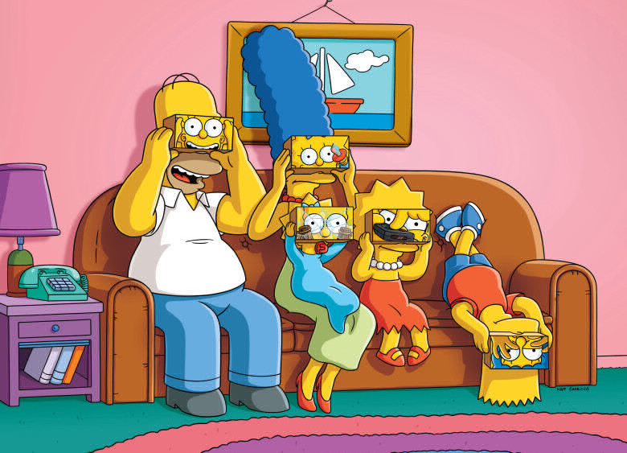Рисунок 1: Исходное изображение

3.2. Отражение заданной области
Входные данные: ./a.out simpsonsvr.bmp -R -l 100,100 -r 400,400 -a horizontal out.bmp
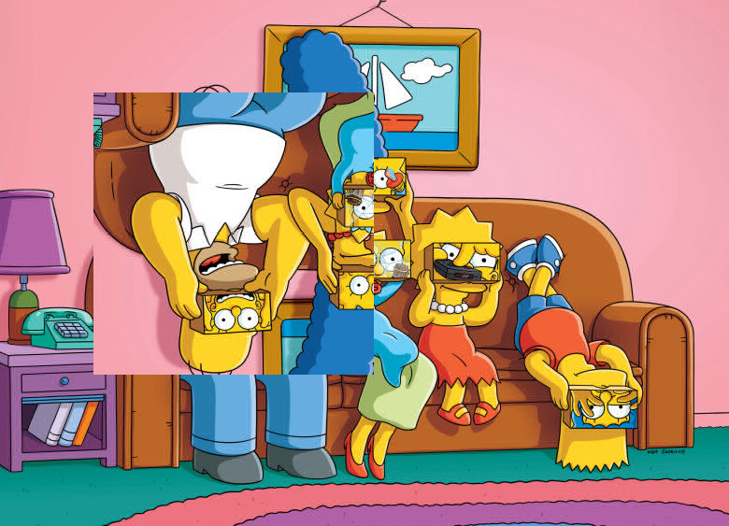Рисунок 2: Отражение заданной области

3.3 Копирование заданной области
Входные данные: ./a.out simpsonsvr.bmp --copyArea -l 100,100 -r 200,200 -d 200,200 out.bmp
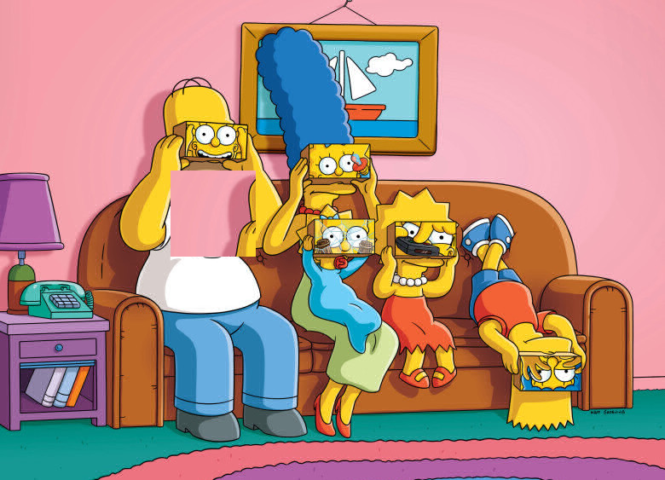Рисунок 3: Копированиие заданной области

3.4 Замена всех пикселей одного заданного цвета на другой цвет.
Входные данные: ./a.out simpsonsvr.bmp --changeColor -1 255,255,255 -2 0,0,0 out.bmp
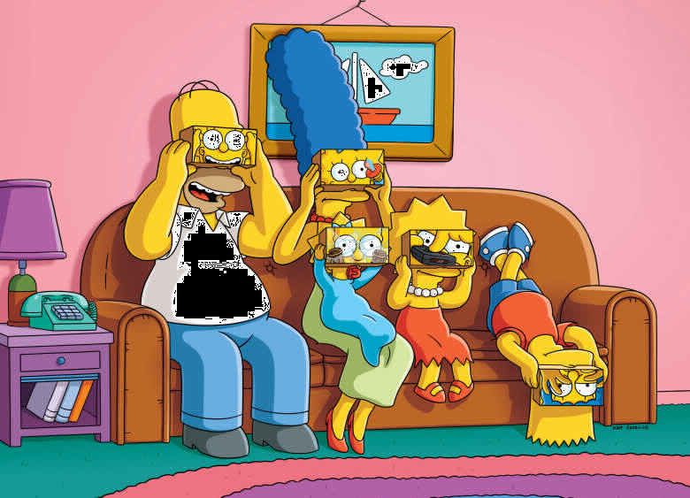Рисунок 4: Замена всех пикселей одного цвета на другой

3.5 Фильтр rgb-компонент.
Входные данные: ./a.out simpsonsvr.bmp -F --component red --value_of_component 255 out.bmp
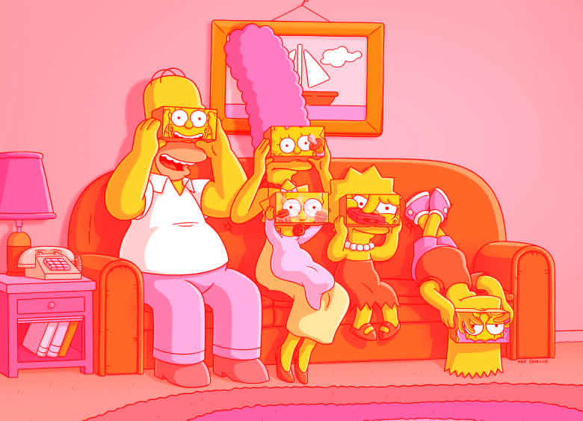Рисунок 5: Фильтр rgb-компонент

3.6 Вывод информации об изображении.
Входные данные: ./a.out simpsonsvr.bmp -i
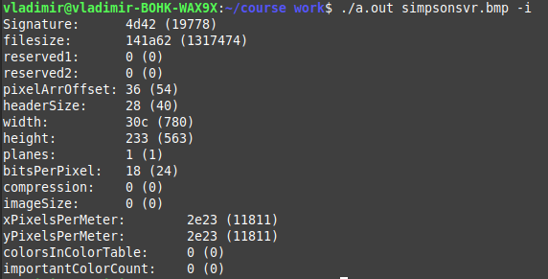Рисунок 6: Вывод информации об изображении

3.7 Вывод инструкции.
Входные данные: ./a.out -h

Рисунок 7: Вывод инструкции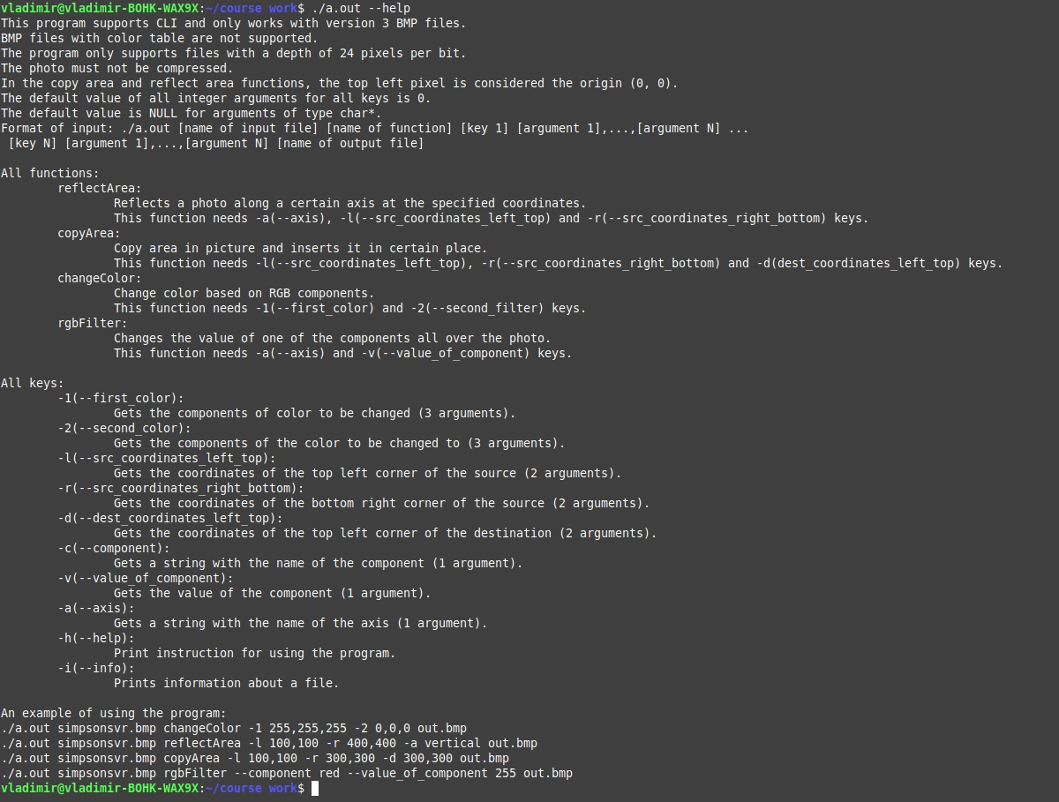

заключение

В ходе выполнения курсовой работы была создана программа, поддерживающая CLI, обрабатывающая изображение в формате BMP version 3 без сжатия, без таблицы цветов и имеющее глубину цвета 24 бита на цвет. Она способна считать изображение, записать его в другой файл, скопировать заданную область, отразить заданную область, применить rgb-фильтр компонент и заменить один цвет на другой.
Программа также обрабатывает все возможные случаи ошибок, которые могли возникнуть у пользователя из-за неправильного взаимодействия с ней.

список использованных источников

1. https://en.cppreference.com
2. https://www.cplusplus.com

приложение А
Исходный код программы
Название программы: cw.c
#include <stdio.h>
#include <stdlib.h>
#include <getopt.h>
#include <string.h>
#pragma pack (push, 1)
typedef struct
{
unsigned short signature;
unsigned int filesize;
unsigned short reserved1;
unsigned short reserved2;
unsigned int pixelArrOffset;
} BitmapFileHeader;
typedef struct
{
unsigned int headerSize;
unsigned int width;
unsigned int height;
unsigned short planes;
unsigned short bitsPerPixel;
unsigned int compression;
unsigned int imageSize;
unsigned int xPixelsPerMeter;
unsigned int yPixelsPerMeter;
unsigned int colorsInColorTable;
unsigned int importantColorCount;
} BitmapInfoHeader;
typedef struct
{
unsigned char b;
unsigned char g;
unsigned char r;
} RGB;
typedef struct
{
BitmapFileHeader header;
BitmapInfoHeader info;
RGB** pixels;
}BMP;
#pragma pack(pop)
typedef struct
{
int x_src_left, y_src_top, x_src_right, y_src_bottom;
int x_dest_left, y_dest_top;
char* axis;
int r1, g1, b1;
int r2, g2, b2;
char* component;
int value_of_component;
int help, info;
int reflectArea, copyArea, changeColor, rgbFilter;
} configs;
void printHelp(){
puts("This program supports CLI and only works with version 3 BMP files.");
puts("BMP files with color table are not supported.");
puts("The program only supports files with a depth of 24 pixels per bit.");
puts("The photo must not be compressed.");
puts("In the copy area and reflect area functions, the top left pixel is considered the origin (0, 0).");
puts("The default value of all integer arguments for all keys is 0.");
puts("The default value is NULL for arguments of type char*.");
puts("If the required key was not entered or the key arguments were entered incorrectly,\nthen standard values are passed to the function.");
puts("Format of input: ./a.out [key of input file] [name of function] [key 1] [argument 1],...,[argument N] ...\n"
" [key N] [argument 1],...,[argument N] [name of output file]\n");
puts("All functions:");
puts("\treflectArea(--reflectArea/-R):");
puts("\t\tReflects a photo along a certain axis at the specified coordinates.");
puts("\t\tThis function needs -a(--axis), -l(--src_coordinates_left_top) "
"and -r(--src_coordinates_right_bottom) keys.");
puts("\tcopyArea(--copyArea/-C):");
puts("\t\tCopy area in picture and inserts it in certain place.");
puts("\t\tThis function needs -l(--src_coordinates_left_top), -r(--src_coordinates_right_bottom) "
"and -d(dest_coordinates_left_top) keys.");
puts("\tchangeColor(--changeColor/-c):");
puts("\t\tChange color based on RGB components.");
puts("\t\tThis function needs -1(--first_color) and -2(--second_filter) keys.");
puts("\trgbFilter(--rgbFilter/-F):");
puts("\t\tChanges the value of one of the components all over the photo.");
puts("\t\tThis function needs -a(--axis) and -v(--value_of_component) keys.\n");
puts("All keys:");
puts("\t-1(--first_color):");
puts("\t\tGets the components of color to be changed (3 arguments).");
puts("\t-2(--second_color):");
puts("\t\tGets the components of the color to be changed to (3 arguments).");
puts("\t-l(--src_coordinates_left_top):");
puts("\t\tGets the coordinates of the top left corner of the source (2 arguments).");
puts("\t-r(--src_coordinates_right_bottom):");
puts("\t\tGets the coordinates of the bottom right corner of the source (2 arguments).");
puts("\t-d(--dest_coordinates_left_top):");
puts("\t\tGets the coordinates of the top left corner of the destination (2 arguments).");
puts("\t-o(--option):");
puts("\t\tGets a string with the name of the component (1 argument).");
puts("\t-v(--value_of_component):");
puts("\t\tGets the value of the component (1 argument).");
puts("\t-a(--axis):");
puts("\t\tGets a string with the name of the axis (1 argument).");
puts("\t-h(--help):");
puts("\t\tPrint instruction for using the program.");
puts("\t-i(--info):");
puts("\t\tPrints information about a file.\n");
puts("An example of using the program:");
puts("./a.out simpsonsvr.bmp --changeColor -1 255,255,255 -2 0,0,0 out.bmp");
puts("./a.out simpsonsvr.bmp -R -l 100,100 -r 400,400 -a vertical out.bmp");
puts("./a.out simpsonsvr.bmp -C -l 100,100 -r 300,300 -d 300,300 out.bmp");
puts("./a.out simpsonsvr.bmp -F --option red --value_of_component 255 out.bmp");
}
void printImageInfo(BMP image){
printf("Signature:\t%x (%hu)\n", image.header.signature, image.header.signature);
printf("filesize:\t%x (%u)\n", image.header.filesize, image.header.filesize);
printf("reserved1:\t%x (%hu)\n", image.header.reserved1, image.header.reserved1);
printf("reserved2:\t%x (%hu)\n", image.header.reserved2, image.header.reserved2);
printf("pixelArrOffset:\t%x (%u)\n", image.header.pixelArrOffset, image.header.pixelArrOffset);
printf("headerSize:\t%x (%u)\n", image.info.headerSize, image.info.headerSize);
printf("width: \t%x (%u)\n", image.info.width, image.info.width);
printf("height: \t%x (%u)\n", image.info.height, image.info.height);
printf("planes: \t%x (%hu)\n", image.info.planes, image.info.planes);
printf("bitsPerPixel:\t%x (%hu)\n", image.info.bitsPerPixel, image.info.bitsPerPixel);
printf("compression:\t%x (%u)\n", image.info.compression, image.info.compression);
printf("imageSize:\t%x (%u)\n", image.info.imageSize, image.info.imageSize);
printf("xPixelsPerMeter:\t%x (%u)\n", image.info.xPixelsPerMeter, image.info.xPixelsPerMeter);
printf("yPixelsPerMeter:\t%x (%u)\n", image.info.yPixelsPerMeter, image.info.yPixelsPerMeter);
printf("colorsInColorTable:\t%x (%u)\n", image.info.colorsInColorTable, image.info.colorsInColorTable);
printf("importantColorCount:\t%x (%u)\n",image.info.importantColorCount, image.info.importantColorCount);
}
int IsImageOk(BMP image){
if(image.info.headerSize != 40){
puts("This version of the BMP file is not supported. Please, change your file.");
return 0;
}
if(image.info.planes != 1){
puts("Unsupported quantity of planes. Please, change your file.");
return 0;
}
if(image.info.compression != 0){
puts("The file is compressed. Please, change your file.");
return 0;
}
if(image.info.bitsPerPixel != 24){
puts("The color depth of the file is not 24 pixels per bit. Please, change your file.");
return 0;
}
if(image.info.colorsInColorTable != 0 || image.info.importantColorCount != 0){
puts("This file uses a color table. Please, change your file.");
return 0;
}
return 1;
}
int readImage(BMP *image, char* path){
if(path[strlen(path) - 1] != 'p' || path[strlen(path) - 2] != 'm'
|| path[strlen(path) - 3] != 'b' || path[strlen(path) - 4] != '.'){
puts("Wrong format of input file.");
return 0;
}
FILE *f = fopen(path, "rb");
if(!f){
puts("There is no such file in this directory.");
return 0;
}
fread(&image->header,1,sizeof(BitmapFileHeader),f);
if(image->header.signature != 0x4d42){
puts("The file does not conform to the BMP format. Please, change your file.");
return 0;
}
fread(&image->info,1,sizeof(BitmapInfoHeader),f);
if(!IsImageOk(*image)){
return 0;
}
unsigned int H = image->info.height;
unsigned int W = image->info.width;
unsigned int offset = (W*3)%4;
image->pixels = malloc(H * sizeof(RGB*));
if(!image->pixels){
puts("Memory is not available.");
return 0;
}
for(int i=0; i<H; i++){
image->pixels[i] = malloc(W * sizeof(RGB) + offset);
if(!image->pixels[i]){
puts("Memory is not available.");
return 0;
}
fread(image->pixels[i], 1,W * sizeof(RGB) + offset,f);
}
fclose(f);
return 1;
}
void freeMem(BMP* image){
for(unsigned int i = 0; i < image->info.height; ++i){
free(image->pixels[i]);
}
free(image->pixels);
}
int writeImage(BMP *image, char* path){
unsigned int H = image->info.height;
unsigned int W = image->info.width;
unsigned int offset = (W*3)%4;
if(path[strlen(path) - 1] != 'p' || path[strlen(path) - 2] != 'm'
|| path[strlen(path) - 3] != 'b' || path[strlen(path) - 4] != '.'){
puts("Wrong format of output file.");
return 0;
}
FILE *fout = fopen(path, "wb");
fwrite(&image->header, 1, sizeof(BitmapFileHeader),fout);
fwrite(&image->info, 1, sizeof(BitmapInfoHeader),fout);
unsigned int w = W * sizeof(RGB) + offset;
for(int i=0; i<H; i++){
fwrite(image->pixels[i], 1, w, fout);
}
fclose(fout);
freeMem(image);
return 1;
}
void changeColor(BMP* image, int r1, int r2, int g1, int g2, int b1, int b2){
int checkPresenceColor = 0;
if(r1 < 0 || r2 < 0 || g1 < 0 || g2 < 0 || b1 < 0 || b2 < 0
|| r1 > 255 || r2 > 255 || g1 > 255
|| g2 > 255 || b1 > 255 || b2 > 255){
puts("One of the component is incorrectly set.");
return;
}
for(int i = 0; i < image->info.height; ++i){
for(int j = 0; j < image->info.width; ++j){
if(image->pixels[i][j].r == r1 && image->pixels[i][j].g == g1
&& image->pixels[i][j].b == b1){
checkPresenceColor = 1;
image->pixels[i][j].r = r2;
image->pixels[i][j].g = g2;
image->pixels[i][j].b = b2;
}
}
}
if(checkPresenceColor == 0) puts("There is no this color.");
}
void swapPixels(RGB *pix1, RGB *pix2){
RGB temp = *pix1;
*pix1 = *pix2;
*pix2 = temp;
}
void reflectArea(BMP* image, char* axis, int x_left, int y_top,
int x_right, int y_bottom){
if(x_left < 0 || x_left > x_right || x_right > (image->info.width - 1)
|| y_bottom > (image->info.height - 1) || y_top < 0 || y_top > y_bottom){
puts("Wrong coordinates.");
return;
}
unsigned int width_of_area = x_right - x_left + 1;
unsigned int height_of_area = y_bottom - y_top;
y_bottom = (int)image->info.height - y_bottom - 1;
y_top = (int)image->info.height - y_top - 1;
if(!strcmp(axis, "vertical")){
for (int y = 0; y < height_of_area; ++y) {
for (int x = 0; x < width_of_area / 2; ++x) {
swapPixels(&image->pixels[y_top - y][x_left + x], &image->pixels[y_top - y][x_right - x]);
}
}
}
if(!strcmp(axis, "horizontal")) {
for (int y = 0; y < height_of_area / 2; ++y) {
for (int x = 0; x < width_of_area; ++x) {
swapPixels(&image->pixels[y_bottom + y][x_left + x], &image->pixels[y_top - y][x_left + x]);
}
}
}
if(strcmp(axis, "vertical") != 0 && strcmp(axis, "horizontal") != 0){
puts("Wrong axis selected.");
}
}
void copyArea(BMP* image, int x_src_left, int y_src_top,
int x_src_right, int y_src_bottom,
int x_dest_left, int y_dest_top){
int height = (int)image->info.height;
int width = (int)image->info.width;
if(x_src_left < 0 || y_src_top < 0
|| x_src_right > (width - 1) || y_src_bottom > (height - 1)
|| x_src_left > x_src_right || y_src_top > y_src_bottom){
puts("Wrong source area coordinates.");
return;
}
if(x_dest_left < 0 || y_dest_top < 0){
puts("Wrong destination area coordinates.");
return;
}
y_dest_top = height - y_dest_top;
y_src_top = height - y_src_top;
y_src_bottom = height - y_src_bottom - 1;
BMP newImage;
newImage.info.height = y_src_top - y_src_bottom;
newImage.info.width = x_src_right - x_src_left;
unsigned int y_dest_bottom = y_dest_top - newImage.info.height;
unsigned int x_dest_right = x_dest_left + newImage.info.width;
if(y_dest_bottom > height || x_dest_right > width){
puts("Wrong destination area coordinates.");
return;
}
newImage.pixels = malloc(newImage.info.height * sizeof(RGB*));
for(int i = 0; i < newImage.info.height; ++i){
newImage.pixels[i] = malloc(newImage.info.width * sizeof(RGB));
}
unsigned int x;
unsigned int y = 0;
for(unsigned int i = y_src_bottom; i < y_src_top; ++i){
x = 0;
for(unsigned int j = x_src_left; j < x_src_right; ++j){
newImage.pixels[y][x] = image->pixels[i][j];
++x;
}
++y;
}
y = 0;
x = 0;
for(unsigned int i = y_dest_bottom; i < y_dest_top; ++i){
for(unsigned int j = x_dest_left; j < x_dest_right; ++j){
image->pixels[i][j] = newImage.pixels[y][x];
++x;
}
++y;
x = 0;
}
freeMem(&newImage);
}
void rgbFilter(BMP* image, int value, char* component){
if(value < 0 || value > 255){
puts("Invalid component value.");
return;
}
if(strcmp(component, "red") != 0 && strcmp(component, "green") != 0
&& strcmp(component, "blue") != 0){
printf("Wrong component name.");
return;
}
for(int i = 0; i < image->info.height; ++i){
for(int j = 0; j < image->info.width; ++j){
if(!strcmp(component, "red"))
image->pixels[i][j].r = value;
if(!strcmp(component, "green"))
image->pixels[i][j].g = value;
if(!strcmp(component, "blue"))
image->pixels[i][j].b = value;
}
}
}
void choice(configs* config, int opt){
int count;
switch (opt) {
case '1':
count = sscanf(optarg, "%d,%d,%d", &config->r1, &config->g1, &config->b1);
if(count < 3) puts("Some arguments were not read, so their default value did not change.");
break;
case '2':
count = sscanf(optarg, "%d,%d,%d", &config->r2, &config->g2, &config->b2);
if(count < 3) puts("Some arguments were not read, so their default value did not change.");
break;
case 'o':
config->component = malloc(50 * sizeof(char));
count = sscanf(optarg, "%s", config->component);
if(count < 1) puts("Some arguments were not read, so their default value did not change.");
break;
case 'v':
count = sscanf(optarg, "%d", &config->value_of_component);
if(count < 1) puts("Some arguments were not read, so their default value did not change.");
break;
case 'l':
count = sscanf(optarg, "%d,%d", &config->x_src_left, &config->y_src_top);
if(count < 2) puts("Some arguments were not read, so their default value did not change.");
break;
case 'r':
count = sscanf(optarg, "%d,%d", &config->x_src_right, &config->y_src_bottom);
if(count < 2) puts("Some arguments were not read, so their default value did not change.");
break;
case 'd':
count = sscanf(optarg, "%d,%d", &config->x_dest_left, &config->y_dest_top);
if(count < 2) puts("Some arguments were not read, so their default value did not change.");
break;
case 'a':
config->axis = malloc(50 * sizeof(char));
count = sscanf(optarg, "%s", config->axis);
if(count < 1) puts("Some arguments were not read, so their default value did not change.");
break;
case 'R':
config->reflectArea = 1;
break;
case 'C':
config->copyArea = 1;
break;
case 'c':
config->changeColor = 1;
break;
case 'F':
config->rgbFilter = 1;
break;
case 'h':
config->help = 1;
break;
case 'i':
config->info = 1;
break;
default:
puts("No such key.");
break;
}
}
int main(int argc, char* argv[]){
BMP image;
char filename[50];
char out_file[50];
if(argc < 1){
puts("The program received too few arguments.");
puts("Enter the key -h(--help) to see the instructions for the program.");
return 0;
}
strcpy(filename, argv[1]);
strcpy(out_file, argv[argc - 1]);
if(!strcmp(filename, "-h") || !strcmp(filename, "--help")){
printHelp();
return 0;
}
if(argc < 3){
puts("The program received too few arguments.");
puts("Enter the key -h(--help) to see the instructions for the program.");
return 0;
}
char *opts = "1:2:l:r:d:o:v:a:RCFcih";
struct option longOpts[]={
{"first_color", required_argument, NULL, '1'},
{"second_color", required_argument, NULL, '2'},
{"src_coordinates_left_top", required_argument, NULL, 'l'},
{"src_coordinates_right_bottom", required_argument, NULL, 'r'},
{ "dest_coordinates_left_top", required_argument, NULL, 'd'},
{ "option", required_argument, NULL, 'o'},
{ "value_of_component", required_argument, NULL, 'v'},
{ "axis", required_argument, NULL, 'a'},
{ "help", no_argument, NULL, 'h'},
{ "info", no_argument, NULL, 'i'},
{ "reflectArea", no_argument, NULL, 'R'},
{ "copyArea", no_argument, NULL, 'C'},
{ "rgbFilter", no_argument, NULL, 'F'},
{ "changeColor", no_argument, NULL, 'c'},
{NULL, no_argument, NULL, 0}
};
int opt;
int longIndex;
opt = getopt_long(argc, argv, opts, longOpts, &longIndex);
configs config = {0, 0, 0, 0, 0,
0, NULL, 0, 0, 0,
0, 0, 0, NULL, 0,
0, 0, 0, 0, 0, 0};
if(!readImage(&image, filename)) return 0;
if(opt == -1){
puts("Invalid input format.");
return 0;
}
while(opt != -1){
choice(&config, opt);
opt = getopt_long(argc, argv, opts, longOpts, &longIndex);
}
if(config.help == 1){
printHelp();
freeMem(&image);
return 0;
}
if(config.info == 1){
printImageInfo(image);
freeMem(&image);
return 0;
}
if(config.changeColor == 1){
changeColor(&image, config.r1, config.r2, config.g1,
config.g2, config.b1, config.b2);
}
if(config.rgbFilter == 1){
if(config.component != NULL) {
rgbFilter(&image, config.value_of_component, config.component);
free(config.component);
} else {
puts("You did not enter a component name.");
}
}
if(config.reflectArea == 1){
if(config.axis != NULL) {
reflectArea(&image, config.axis, config.x_src_left,
config.y_src_top, config.x_src_right, config.y_src_bottom);
free(config.axis);
} else {
puts("You did not enter an axis name.");
}
}
if(config.copyArea == 1){
copyArea(&image, config.x_src_left, config.y_src_top,config.x_src_right,
config.y_src_bottom, config.x_dest_left, config.y_dest_top);
}
if(!writeImage(&image, out_file)){
freeMem(&image);
}
return 0;
}

